Erkende opleidingsschool

Wij zijn een erkende opleidingsschool voor aanstaande leraren van Driestar Educatief. Dit betekent dat opleiding en praktijk dicht bij elkaar staan. Binnen de school zijn opgeleide begeleiders (mentoren en (VELON-gecertificeerde) schoolopleiders) aanwezig die studenten en (aanstaande) leerkrachten begeleiden in de praktijk. We zijn een opleidingsschool voor alle studenten; we zijn gespecialiseerd in het begeleiden van SAM-studenten. Als opleidingsschool blijven we ontwikkelen om goed op te leiden.

Het gegeven dat we een opleidingsschool zijn, is goed voor aanstaande leerkrachten, kinderen en de school. Waarom?

Aanstaande leerkrachten:
- zijn welkom om praktijkervaring op te doen;
- krijgen de mogelijkheid om in verschillende groepen hun kennis in praktijk te brengen;
- bouwen een band op met de mentor en de kinderen;
- worden begeleid door gecertificeerde begeleiders, die tijd en ruimte maken voor hun ontwikkeling;
- worden gezien als collega’s;
- worden opgenomen in een open, eerlijk, enthousiast en betrokken team.

De kinderen:
- vinden het fijn dat de stagemeester of –juf een langere periode iedere week in de klas is;
- bouwen een band op met de stagemeester of –juf;
- ‘voelen’ dat er ‘meer handen in de klas’ zijn;
- ervaren dat de stagemeester of –juf dichter bij de praktijk staat;
- merken dat de stagemeester of –juf het geleerde op de Pabo in hun klas toe kan passen.

Onze school:
- kent een ontwikkelingsgerichte cultuur, waarbij het leren van en met elkaar centraal staat;
- heeft een goede aansluiting tussen opleiding en praktijk;
- biedt eigen gecertificeerde begeleiders voor studenten en (startende) leerkrachten;
- besteedt veel aandacht aan opleiding en begeleiding;
- realiseert het ontwikkelplan door oefening en ontwikkeling in de dagelijkse praktijk;
- neemt (aanstaande) leerkrachten en collega’s op in het team;
- heeft het basisarrangement van de inspectie en minimaal drie opgeleide mentoren.

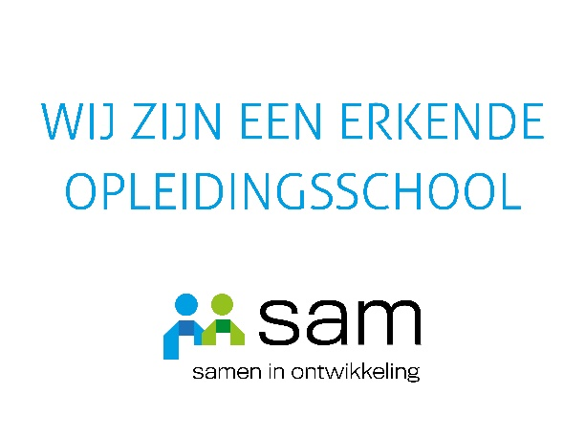

Klik op logo voor meer informatie over 'Samen in ontwikkeling'

